**学生事务综合管理平台**

**迎新管理系统**

**用户手册**

第一章 系统登录

1.1 教师系统登录

1.1.1 系统扫码登录

1.1.2 系统账号密码登录

1.2 迎新系统选择

第二章 迎新系统设置

2.1 迎新工作人员设置

2.1.1 学生助理授权

2.1.2 新生咨询负责人指定

第三章 班级管理

3.1 智能分班

3.1.1 智能分班

3.1.2 删除分配

3.2 调整分班

第四章 宿舍管理

4.1 院系内学生宿舍分配

4.1.1 认领、分配宿舍

4.1.2 宿舍调整

4.2 学生预分配宿舍信息查询

第五章 统计分析

# 迎新系统设置

## 迎新工作人员设置

学生助理为现场帮助学校老师迎新的工作人员，新生咨询指定负责人为每个专业的咨询老师（可以是辅导员）。

### 学生助理授权

点击迎新系统设置→学生助理授权，新增迎新学生助理，如下图所示：

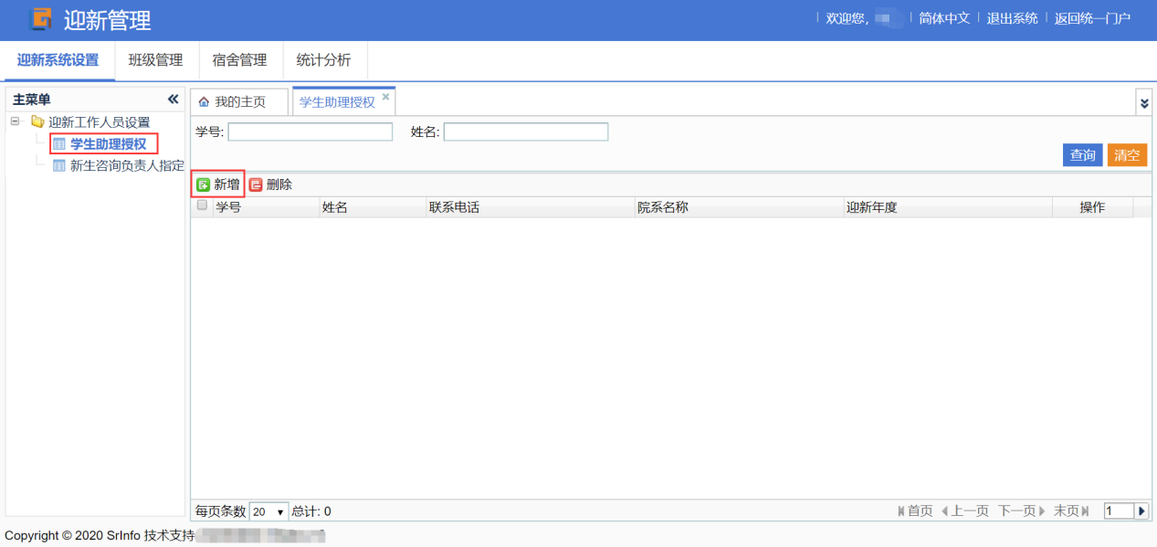

点击新增→选择学生助理勾选相应学生选择用户带回，进行保存完成学生助理授权。

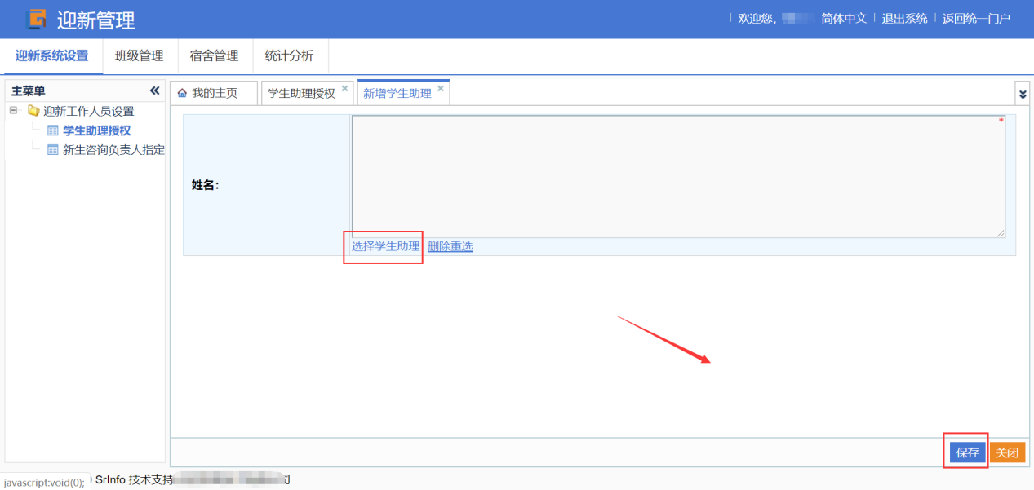

### 新生咨询负责人指定

点击新生咨询负责人指定，新增新生咨询负责人，如下图所示：

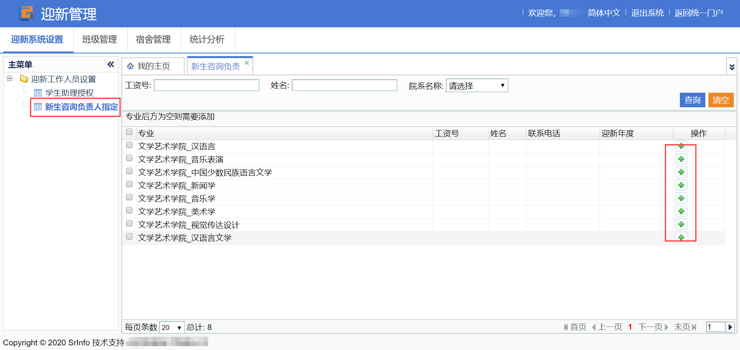

点击新增→选择老师，勾选相应教师选择用户带回，进行保存，完成新增。

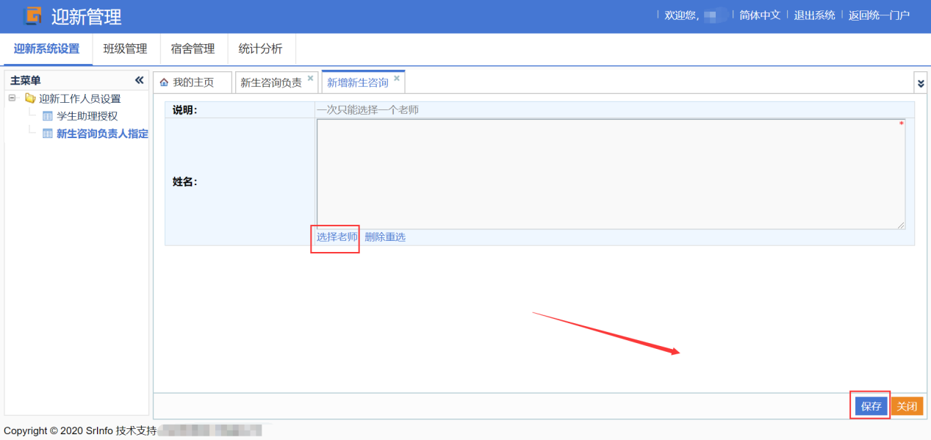

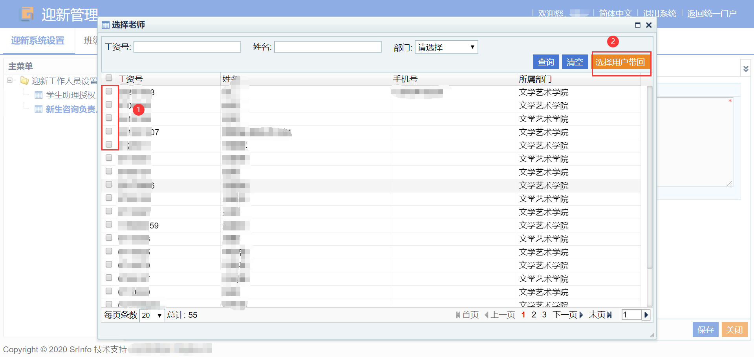

# 班级管理

## 智能分班

点击班级管理→智能分班，选择要分配的专业进行班级分配。如下图所示：

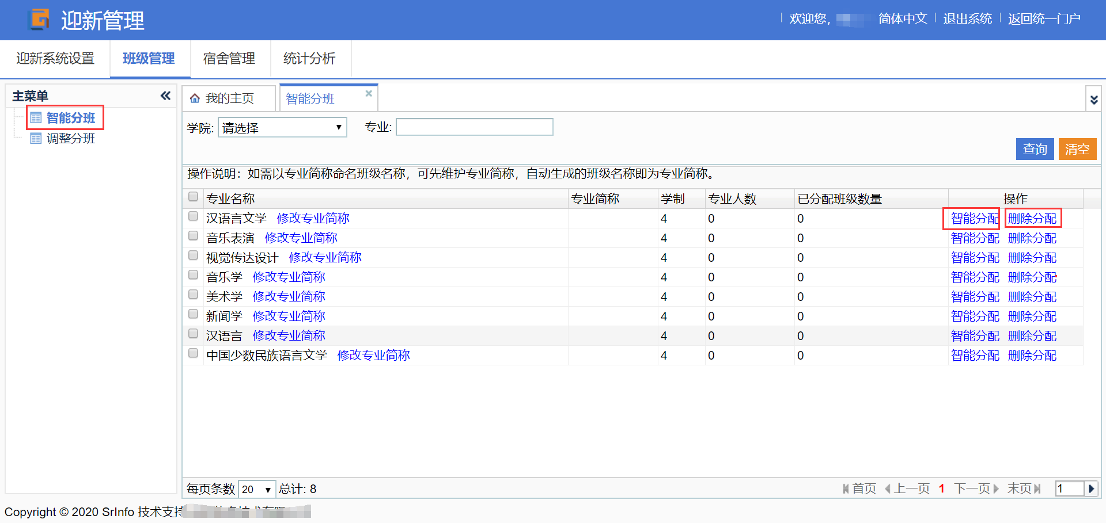

### 智能分班

点击智能分配，在专业名称后填写一共要分配的班级数量，点击生成班级名称，点击确定即可,具体步骤如下图所示：

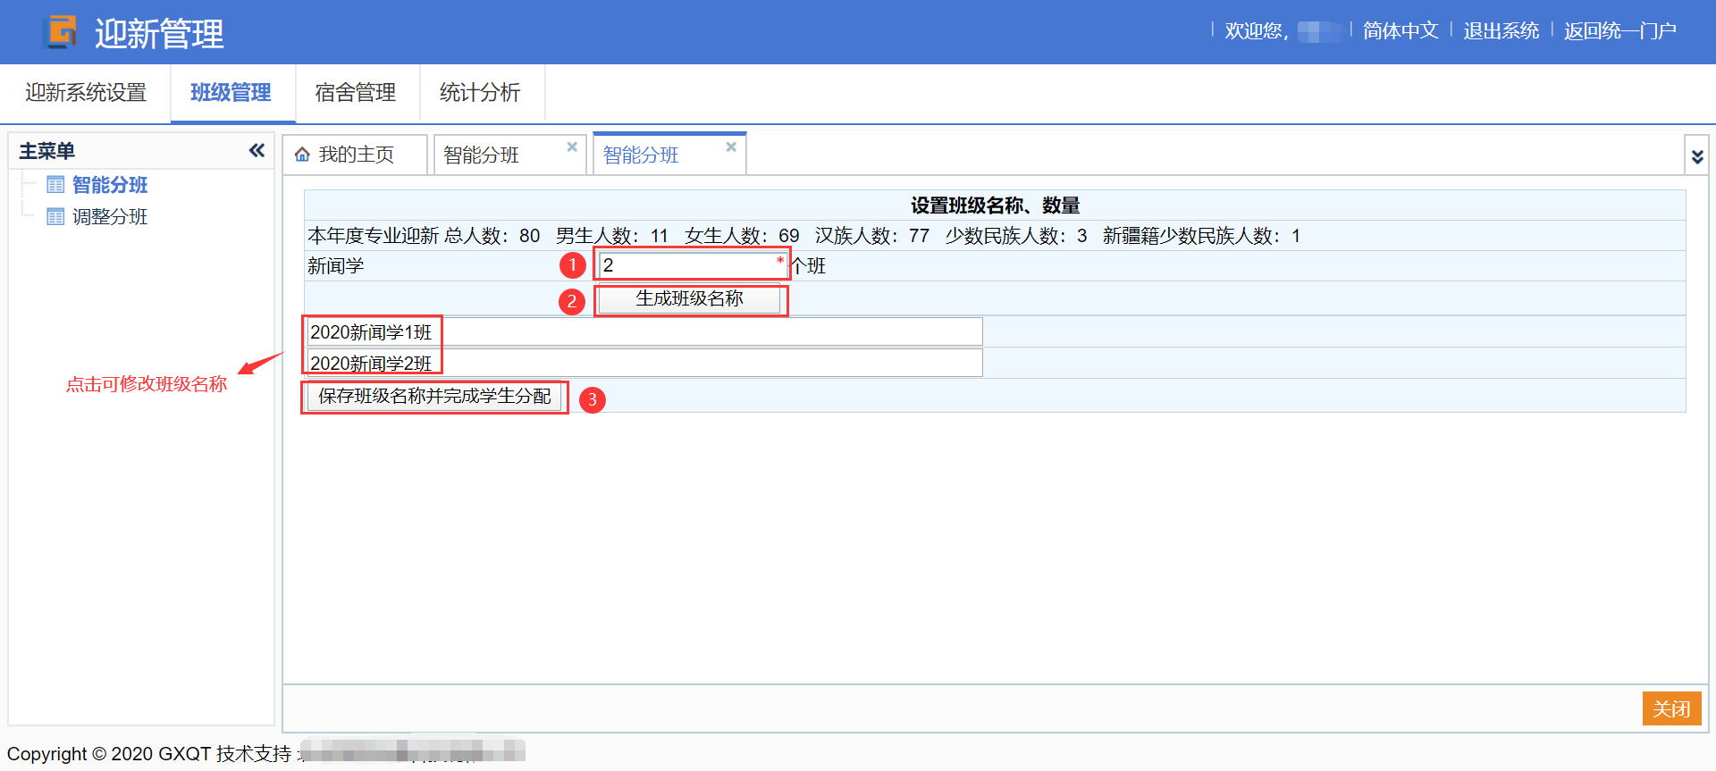

### 删除分配

点击删除分配，删除已分配班级。

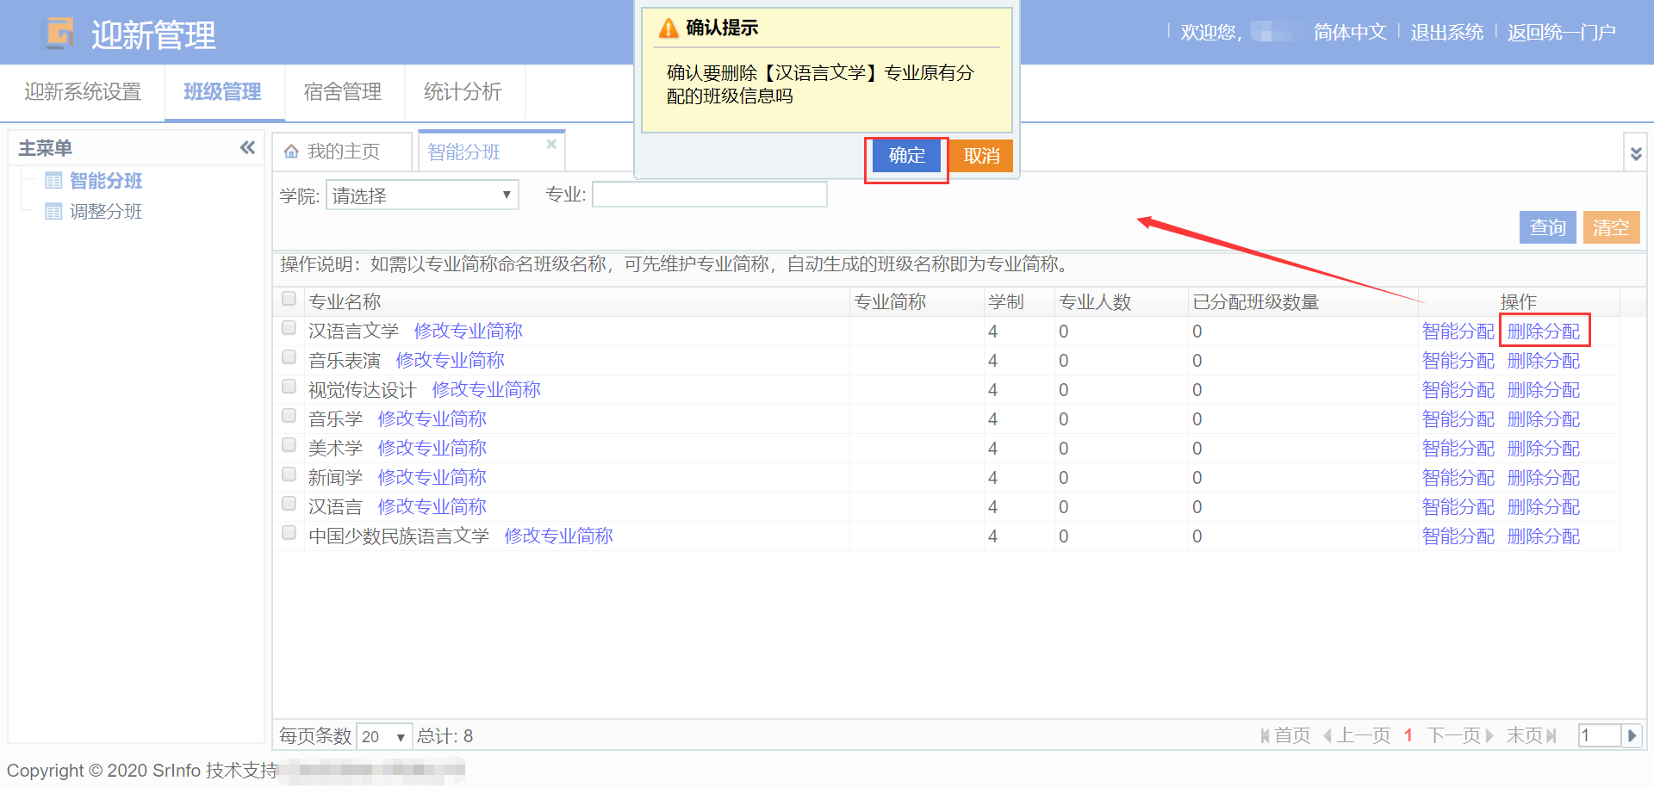

## 调整分班

点击调整分班→调整班级，选择调整后的班级进行保存，完成操作，如下图所示：

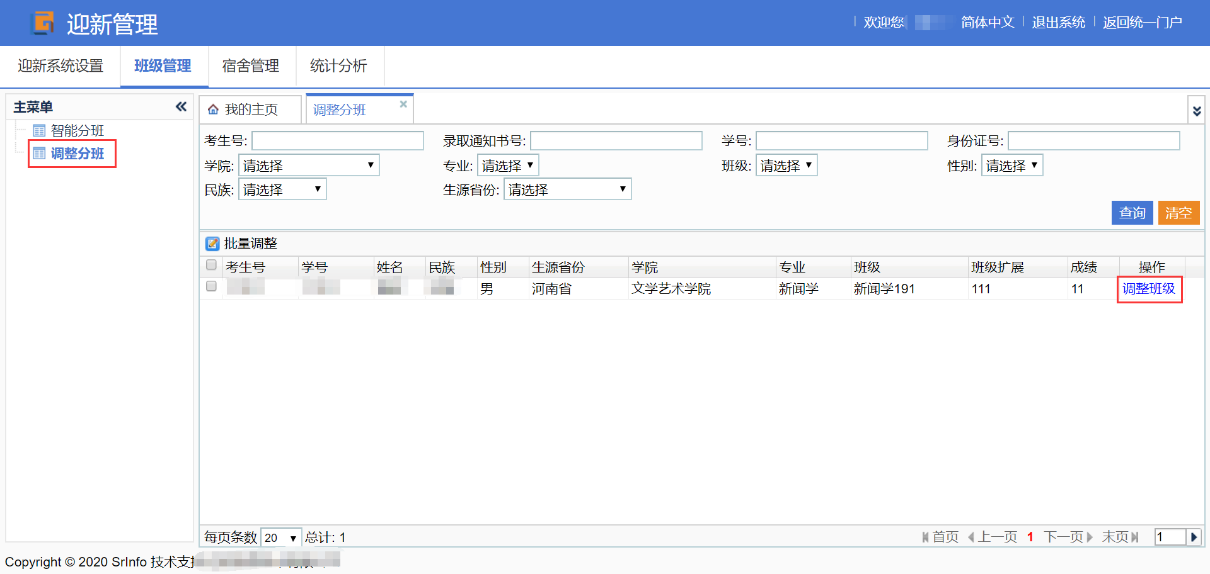

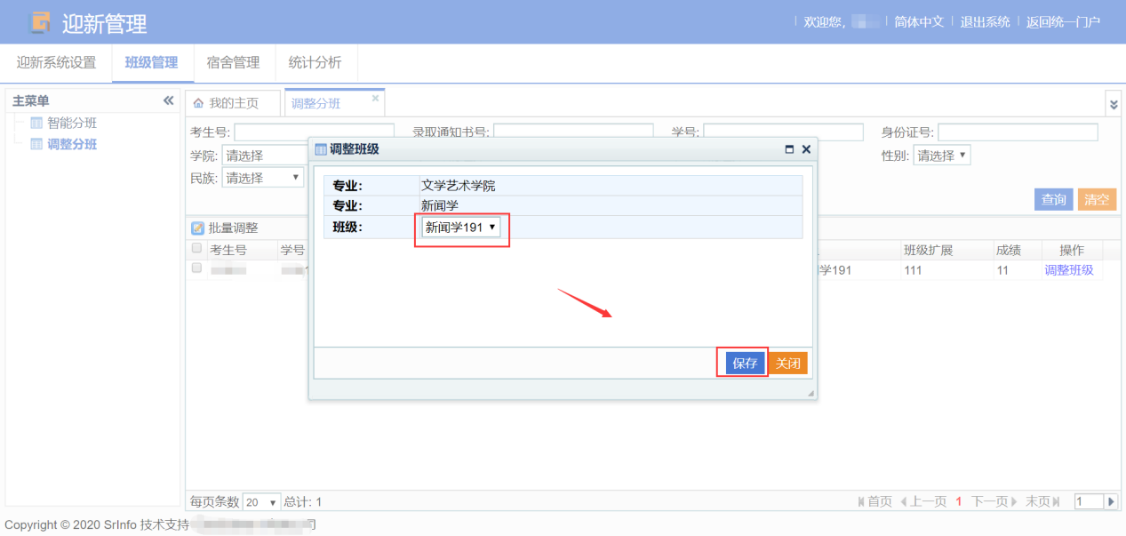

# 宿舍管理

## 院系内学生宿舍分配

### 认领、分配宿舍

点击菜单认领学院所分配宿舍及智能分配本学院宿舍。

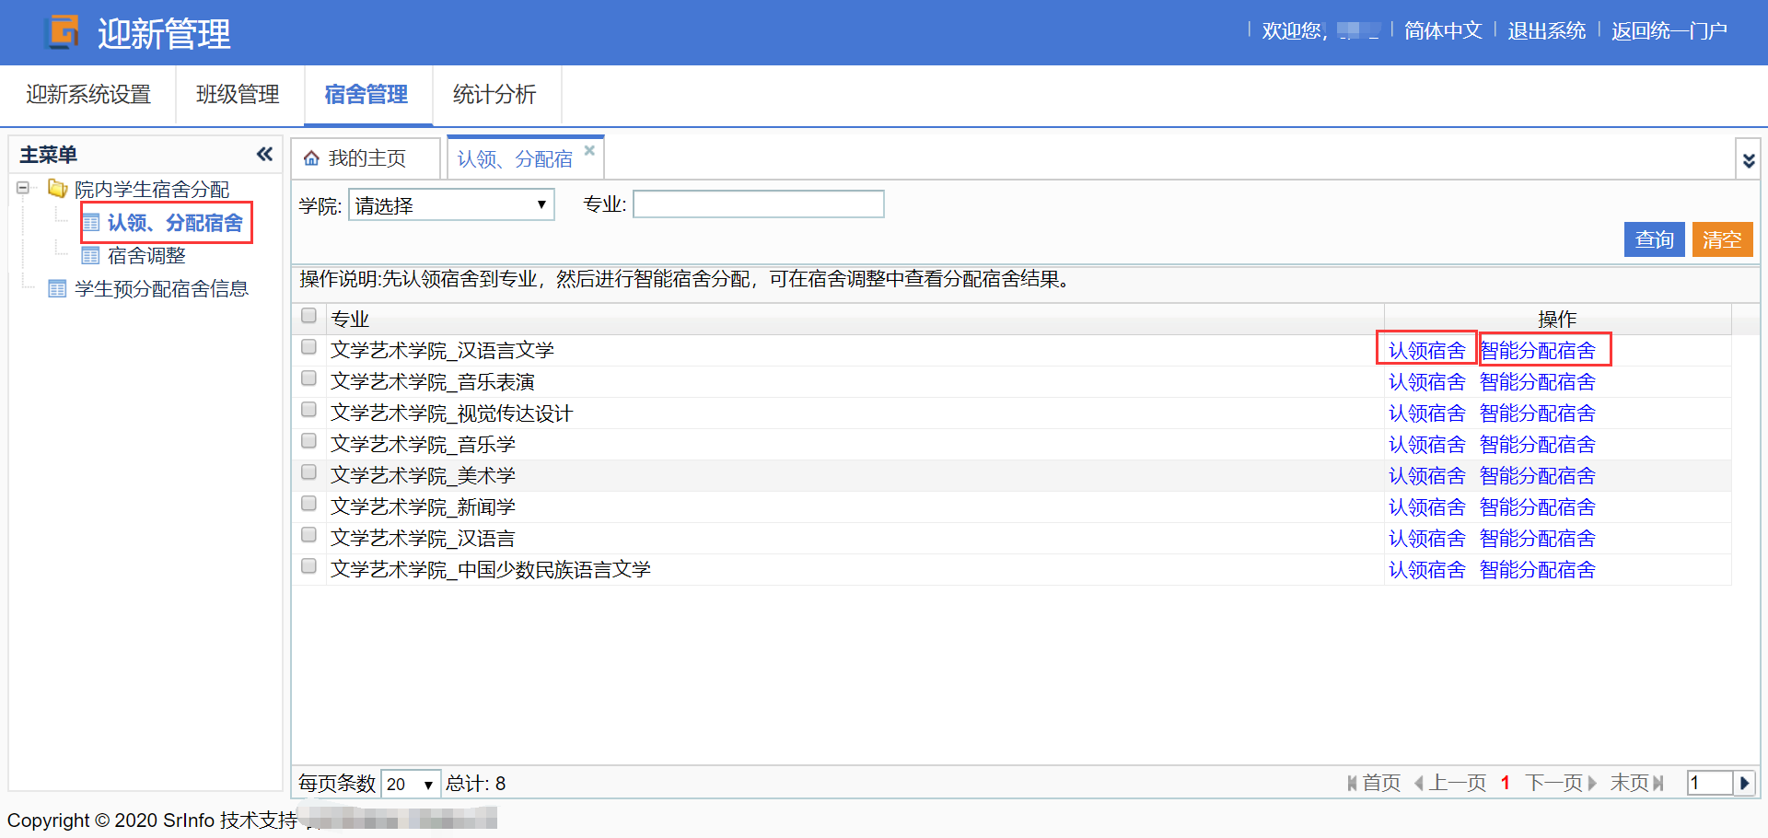

#### 认领宿舍

点击认领宿舍，勾选相应宿舍号进行保存完成宿舍认领。如下图所示：

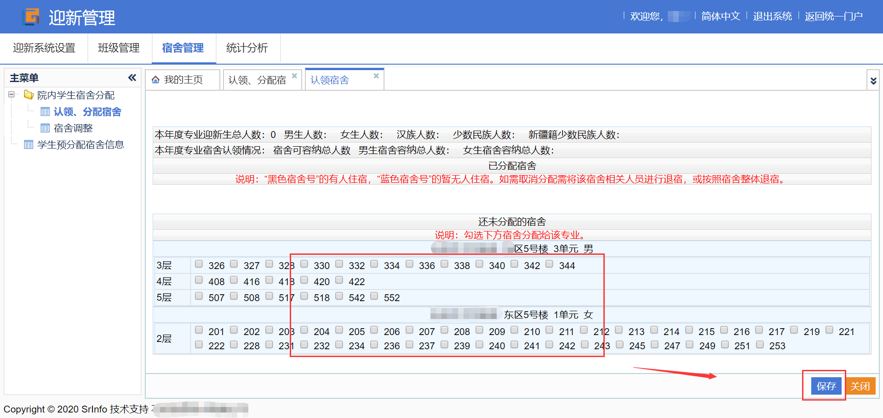

#### 分配宿舍

点击智能分配宿舍，选择宿舍分配原则，进行保存，完成智能分配。

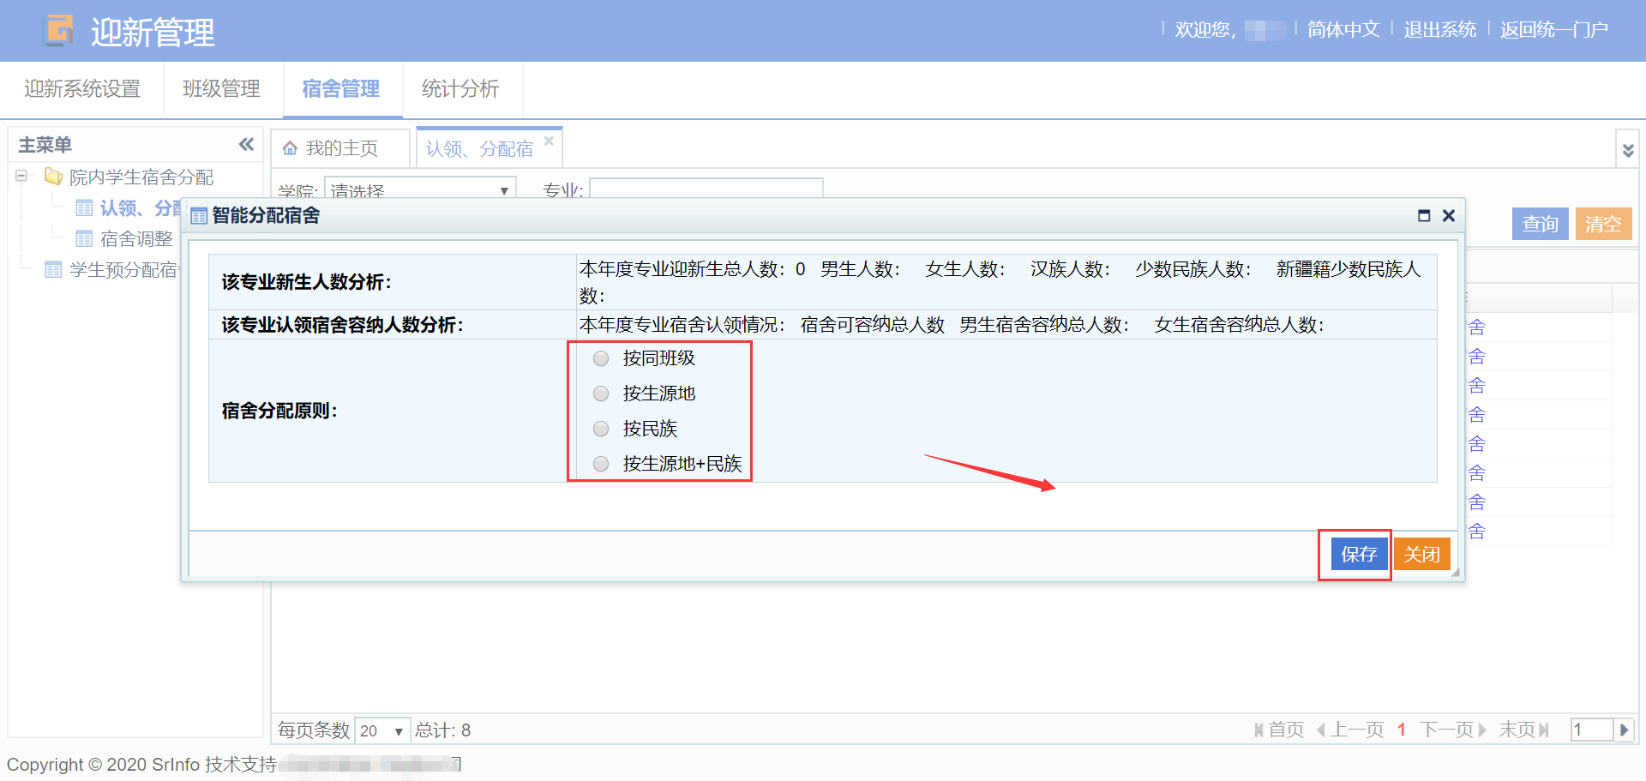

### 宿舍调整

点击宿舍调整→宿舍调换，选择调整后的校区单元宿舍信息进行保存，完成宿舍调换，如下图所示：

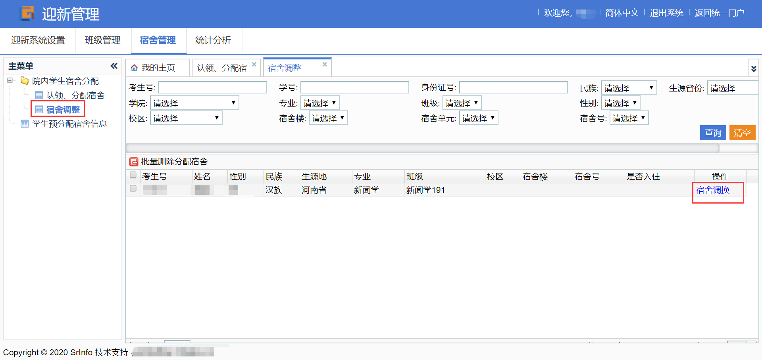

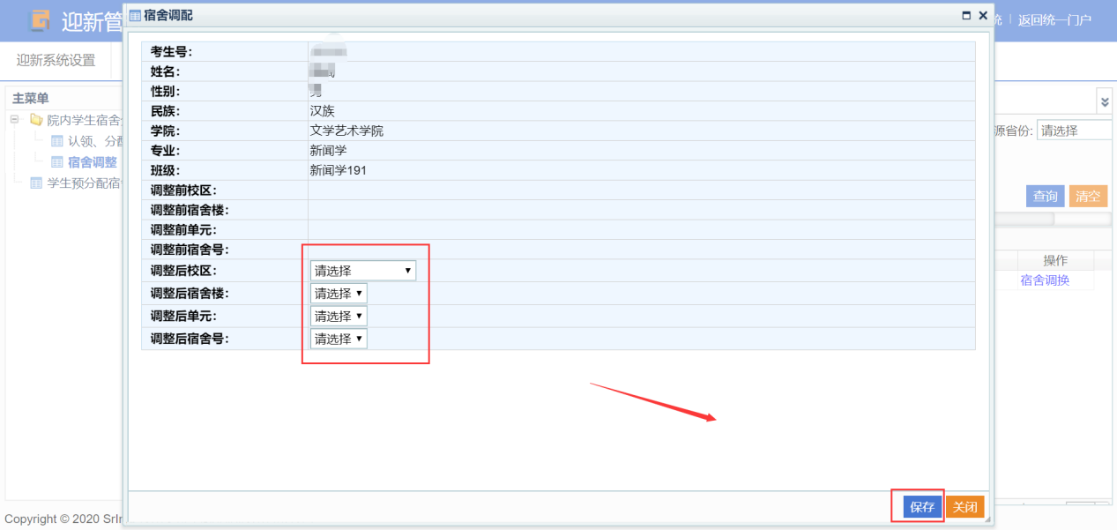

## 学生预分配宿舍信息查询

点击菜单，查看新生预分配宿舍信息及导出。

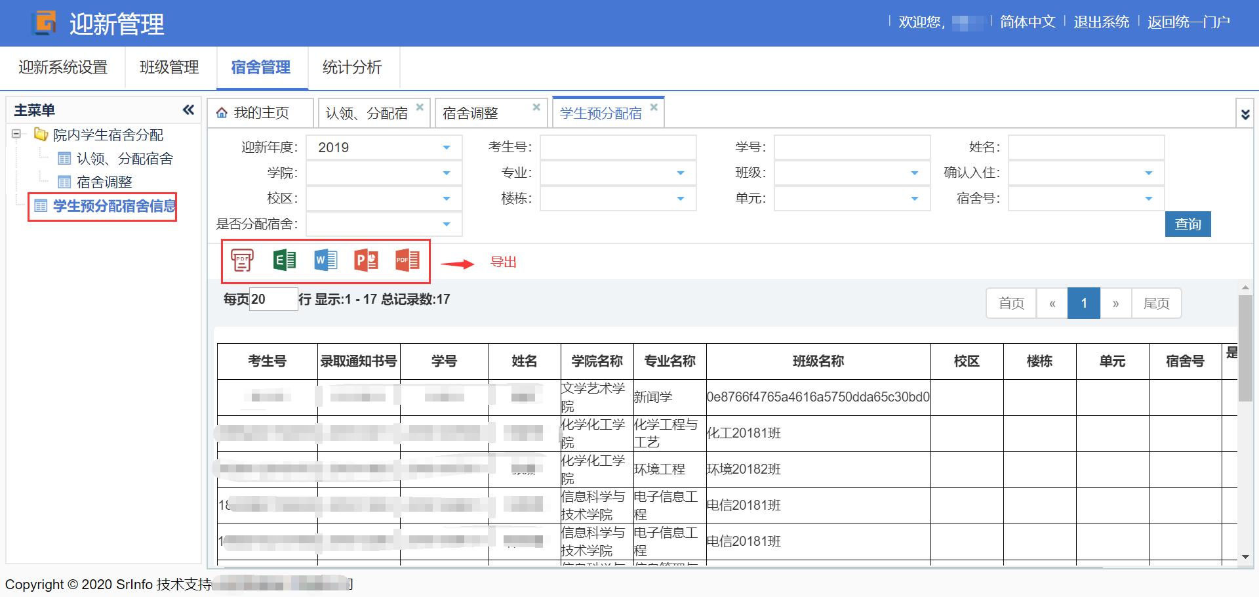

# 统计分析

点击相应菜单，查看迎新各类统计分析数据及导出。

